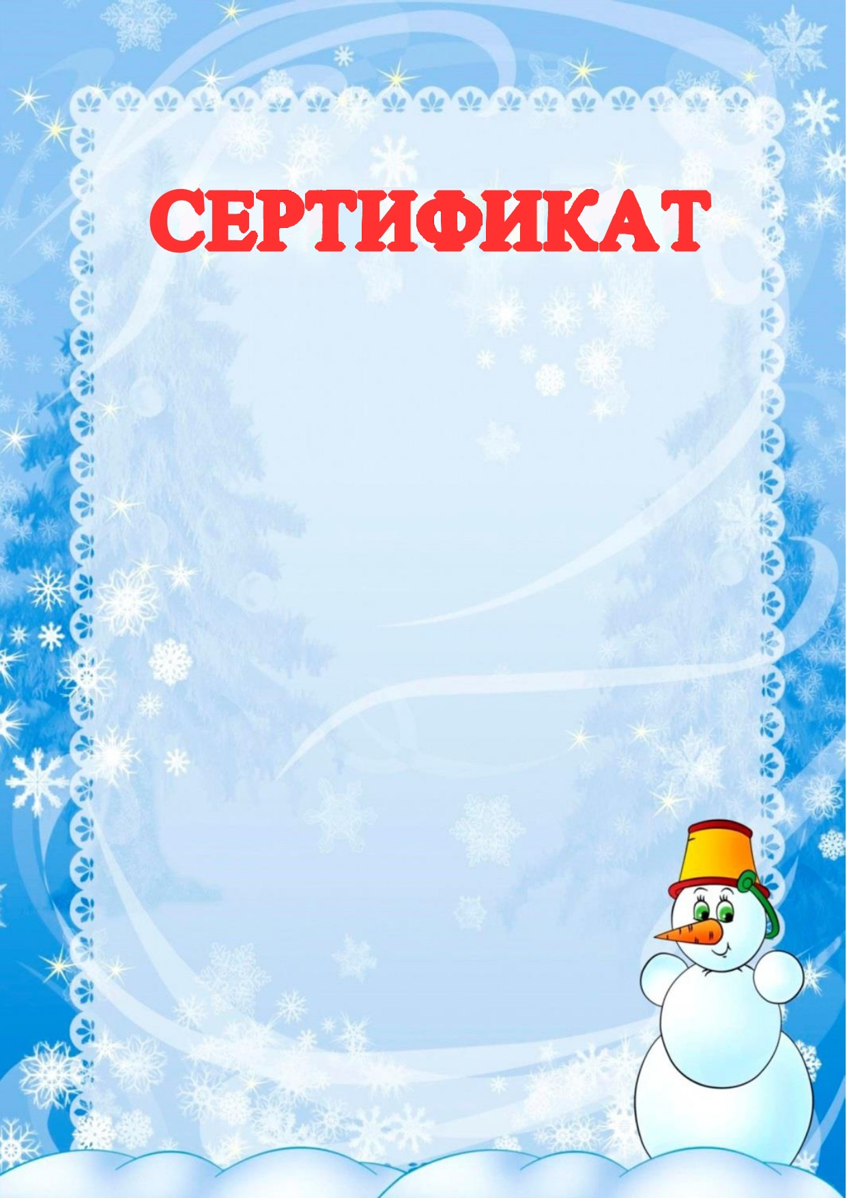

В Ы Д А Н
____________________,

обучающемуся (ейся) __ класса
__________________________________
__________________________________

участнику
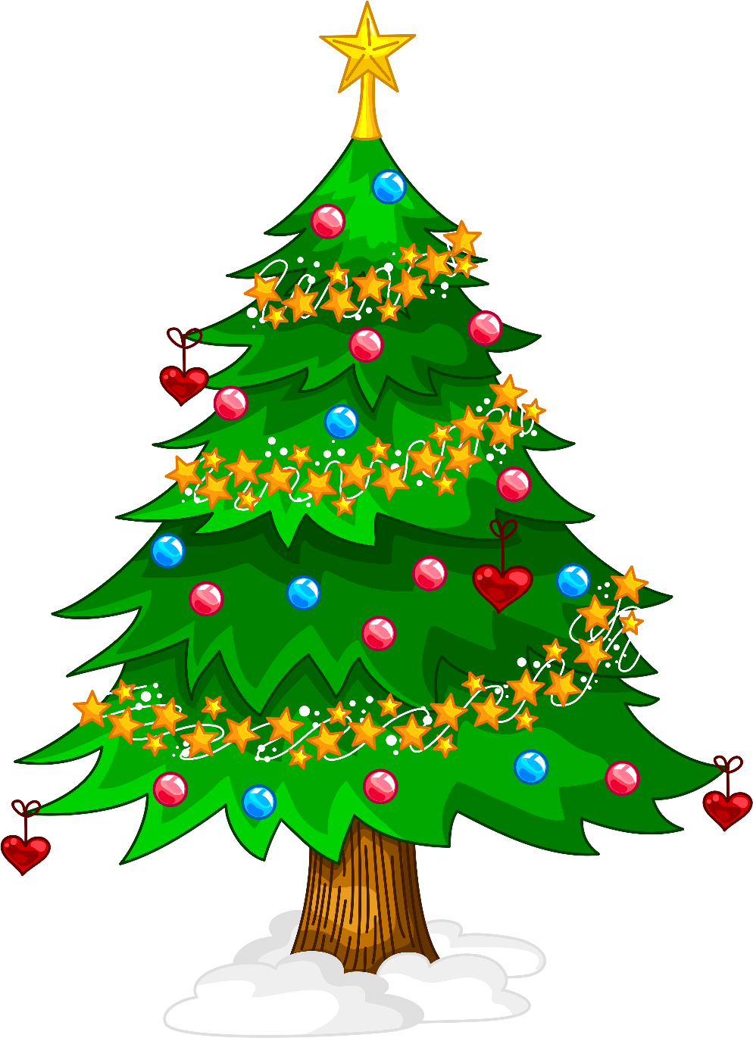

областного конкурса
«Ёлка Эколят –
Молодых защитников Природы»
(с межрегиональным участием)

Руководитель – _______________________________

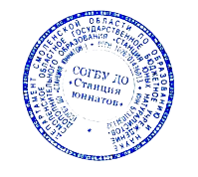
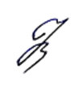
Директор Коренькова Н.В.

Приказ СОГБУ ДО «Станция юннатов»
от 29.12.2022 № 137-Осн.

Смоленск
2022

